

**EVALUACION CARDIOVASCULAR PRE-OPERATORIA**

**DATOS GENERALES**

Nombre: CAROLINE LEXIS Sexo: FEM Edad: 29 Anos Fecha: 13/09/2022

Tipo de Cirugía: ABDOMINOPLASTIA / LIPO VASER Referido por: DR. JAIRO ULERIO

**Síntomas Y evolución:** Asintomática Cardiovascular **Antecedentes personales patológicos: NEGADO**

**Alergias: A LA NITROFURANTOINA**

*G2 A1 P1 C0 FUM: TIENE DIU*

*Cirugías:* NEGADO / 1 PARTO VAGINAL

*Transfusiones: NEGADO*

***Otros: REFIERE INFECCION POR COVID EN ENERO 2021***

***Antecedentes******Familiares***

*Padre:*VIVO/ DM TIPO II *Madre: VIVA/ HTA Hermanos: Vivos/ spa*

**Hábitos tóxicos:**

*Tabaco: NO Alcohol: SOCIALMENTE Drogas: NO HOOKAH: SI OCASIONAL*

**Antecedentes Medicamentosos**

**NO VACUNADA CONTRA EL COVID / VIT C / ACIDO FOLICO/ VIT B 12 Y HIERRO**

**Examen físico:**

***Inspección****: actualmente paciente conciente , orientada en las tres esferas psiquicas, eupneica, hidratada, afebril.*

***Signos vitales:*** *BD TA. 100/70 mmHg BI TA. 100/70 mmHg FC 74 L / m FR16 r/m*

**Cabeza:** Normocéfalo, no masas, ni cicatrices, no adenopatías.

**Cuello:** Cilíndrico, simétrico, pulsos carotideos bilaterales de buena amplitud y forma , no soplos, no masas.

**Corazón:** Ruidos cardiacos regulares, R1 y R2 de buen tono e intensidad, no R3,ni R4, no soplos

**Pulmón:** Buena expansibilidad en ambos campos pulmonares y sus tres caras; murmullo vesicular presente, no ruidos agregados.

**Abdomen:** semigloboso, panículo adiposo, depresible, no dolor a la palpación, no visceromegalia, no masas, no soplos.

***Extremidades:*** *Simétricas, pulsos periféricos bilaterales de buena amplitud y forma, no edema, cambios troficos y aranas vasculares visibles*

***Examen Neurológico:*** *Sin alteraciones.*

**PROCEDIMIENTOS**

**EKG** RITMO SINUSAL, FC: 74 L/M RESTO DENTRO DE LIMITES NORMALES

**Rx Tórax PA :** PENDIENTE

**Ecocardiograma: NEGAGO**

**ANALÍTICAS: VER ANEXOS, DENTRO DE LIMITES NORMALES**

**DIAGNÓSTICOS:** CORAZON SANO

***RIESGO CARDIOVASCULAR ASOCIADO A PROCEDIMIENTO QUIRÚRGICO:*** *Bajo*

***RIESGO DE TEV SEGÚN ESCALA DE CAPRINI:*** *Bajo 3 Pts.*

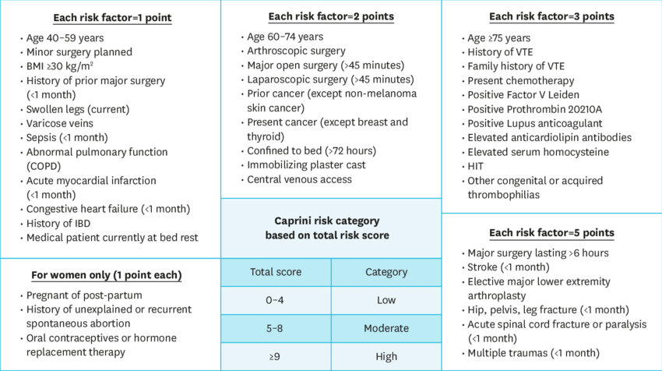

***RIESGO CARDIOVASCULAR DEL PACIENTE SEGÚN ÍNDICE DE LEE:***  *Bajo*

***CONCLUSIONES:*** No contraindicamos procedimiento quirúrgico desde el punto de vista cardiovascular***.***

**RECOMENDACIONES**

1. EVALUAR POR NEUMOLOGIA Y SEGUIR RECOMENDACIONES
2. CORTO TIEMPO QUIRURGICO Y ANESTESICO
3. DEAMBULAR PRECÓZMENTE BAJO SUPERVISIÓN.
4. MONITORIZACION CONTINUA DE TRAZADO EKG , TA Y FC EN TRANSQU
5. HBPM 40 MGS , POR VIA SC C/ 24 HRS POR 5-7 DÍAS, INICIAR ANTES DE LAS 6 HRS TRAS EL POSTQUIRURGICO.
6. MEDIAS DE COMPRESIÓN ELÁSTICA LIGERA
7. SIGNOS VITALES C/8 HRS EN POST OP.
8. MONITORIZAR OXIMETRIA EN TRANS QX Y POST OP
9. INSPIROMETRIA INCENTIVA
10. VIGILAR HIDRATACION Y DIURESIS MANTENER ADECUADA HIDRATACION
11. SEGUIR ORDENES DE OTROS DEPARTAMENTOS.
12. AVISAR ANTE EVENTUALIDAD

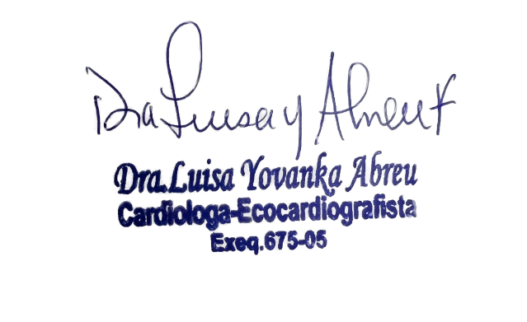

*Dra. Yovanka Abreu Feliz*

Cardiologa- Ecocardiografista